5º A y B
Chicos/as: Les doy la bienvenida a nuestra materia: “Informática”, dicha palabra proviene de INFOR (información) y MATICA (automática), es decir: tratamiento automático de la información, esto es el tratamiento/procesamiento de la información utilizando computadoras.
Comenzaremos conociendo sobre la importancia de la programación, les deseo un muy buen comienzo de cursada, les recuerdo que como su profesor estoy abierto a cualquier consulta que quieran hacerme, además de leer, estudiar, practicar y experimentar los conocimientos que vamos sumando también necesitamos preguntar para poder aprender.
Prof. Ing. Hernán Ledesma.

Actividad: Introducción a la programación
Fecha de entrega: hasta el lunes 23 de marzo inclusive
1) Mirá el video: "Todo el mundo debería saber programar"
https://www.youtube.com/watch?v=X5Wkp1gsNik
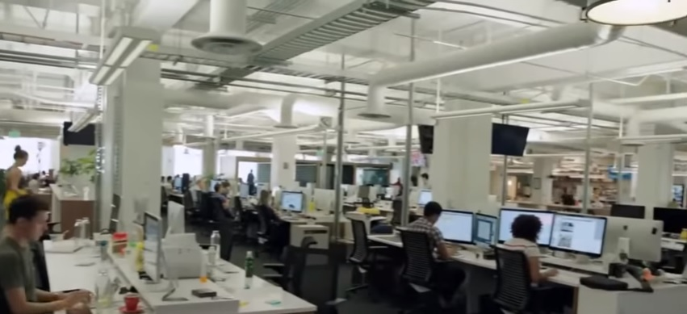
2) Explicá qué entendés por "programación".
3) ¿Conocés a alguna de las personas que hablan? ¿a cuáles? mencioná su nombre y apellido.
4) ¿Por qué pensás qué el video se titula "Todo el mundo debería saber programar"?
5) Comentá algo que te haya llamado la atención del video.

Fundamentos de Programación en Visual Basic
1) ¿Qué es un objeto?
2) Usando tus propias palabras definí: Propiedades, Métodos y Eventos. Mencioná también un ejemplo.

